鼎阳科技发布新一代SDS1000X HD系列高分辨率示波器
来源： 鼎阳科技
2023年3月30日，鼎阳科技发布了SDS1000X HD系列高分辨率示波器，该系列具备12-bit高分辨率，最高带宽200MHz，存储深度可达100 Mpts， Sequence 模式下，波形捕获率最高达400 000帧/秒，可以实现高速瞬态信号的快速捕获与高精度分析，在进行信号整体性能特性测试时，让波形细节特征也一览无余，帮助用户更快、更准地发现并定位问题所在。
SDS1000X HD示波器全带宽下本底噪声仅70μVrms, 具有256级辉度等级及色温显示，触发灵敏度高，触发抖动小，支持丰富的智能触发、串行总线触发和解码，支持历史（History）模式、分段采集（Sequence）、模板测试、搜索、导航、波特图和电源分析等高级分析模式，是瞬态异常信号捕获、电路故障诊断、电路设计与调试的理想测试工具，可广泛应用于高精度电源、传感器、 医疗器械、激光等领域。
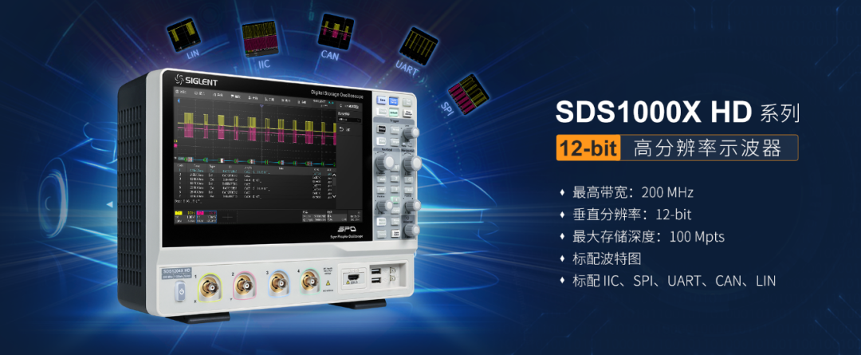
SDS1000X HD 12-bit高分辨率示波器
1、12-bit高分辨率
SDS1000X HD采用了12位模数转换器，可实现4096量化等级，是传统8-bit示波器信号分辨能力的16倍，再结合优异的本底噪声，能够使捕获到的波形更加“干净清晰”地呈现在屏幕上，有利于观察以及精准测量。
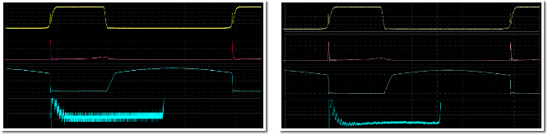
12-bit示波器能清楚地展示饱和电压的细节
（在开关电源测试中需要关注MOSFET的Vds饱和压降）
2、分段采集功能
分段采集将波形储存空间分成多段，每段空间存储一个触发帧，最大可以采集80 000个触发事件，在Sequence 周期内可最大限度地降低触发事件之间的间隔时间（小至2.5μs），提高了对异常事件的捕获概率。Sequence模式下采集的所有波形段可以一次性全部映射到屏幕上，也可以通过History进行单帧回放。
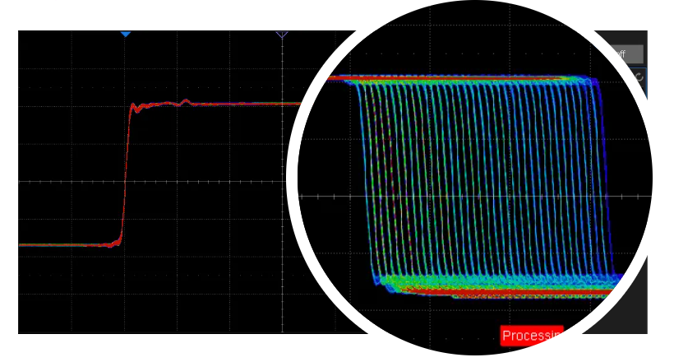
支持分段采集
最大可采集80 000个触发事件
3、 丰富的触发功能
SDS1000X HD系列提供多种触发模式，可用于精确隔离相关信号事件，除边沿、斜率、脉宽和欠幅等简单的触发外，还支持复杂的触发条件，例如码型触发和视频触发，此外，还标配丰富的总线协议触发，包含I2C、SPI、UART、CAN、LIN，能够帮助使用者在繁杂的采样信息中快速锁定感兴趣事件。
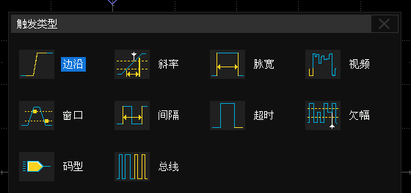
多种触发模式帮助锁定波形
4、标配5种解码
支持I2C、SPI、UART、 CAN、 LIN多种协议。波形显示区显示总线信号的原始波形，总线显示区显示总线的解码结果，并且解码结果能够以十六进制、十进制、二进制或ASCII格式显示，列表显示区则可在存在多个总线帧时显示每一帧的时间标签和解码结果，可同时解码2路并行总线，每路总线在屏幕侧边以图标形式显示，此外，信号和总线配置的设置还可以通过拷贝与触发同步。
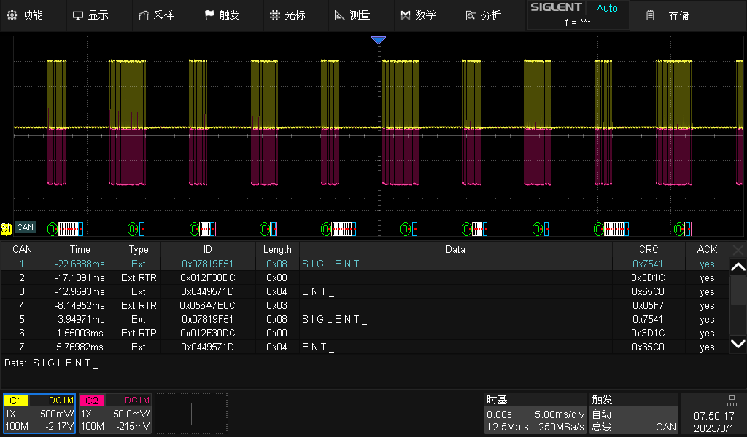
FFT可实时显示频谱
标记峰值与谐波以及显示幅度值
5、模板测试功能
基于硬件的模板测试功能，最高每秒可执行70 000次测试。根据用户自定义的垂直和水平容限生成模板，通过比较被测信号是否触碰模板判断测试是否失败，不仅可以预先设定测试失败时采集停止以及蜂鸣器告警，还可以将失败帧自动截图或存入历史帧，非常适用于长期无人值守时监测异常信号。
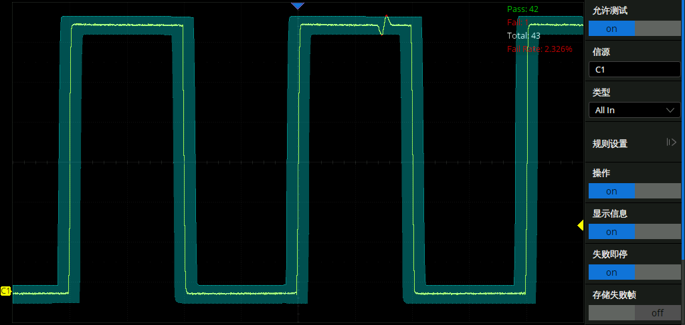
模板测试发现异常信号
6、4路独立数学运算
4条独立的Math波形，支持20多种常用数学运算，除基本数学运算外，示波器还提供导数、积分、对数等代数运算，此外还支持公式编辑器自定义运算表达式，用于实现复杂的嵌套运算，数学运算波形和测量结果可用作其他数学运算的参数。
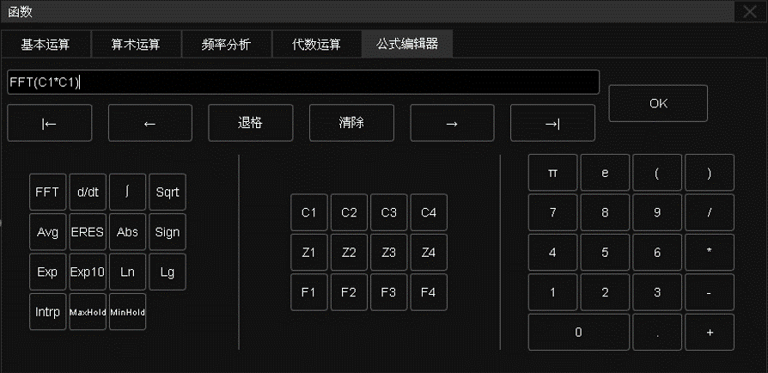
公式编辑器支持自定义运算表达式
7、通过硬件加速的FFT 功能
通过硬件加速的FFT 功能，最大运算点数为2M点，在提供优越的频谱分辨率的同时，仍然能够保持较高的频谱刷新率。支持多种窗函数，支持普通、平均、最大值保持等模式，支持自动标记峰值点并形成列表。
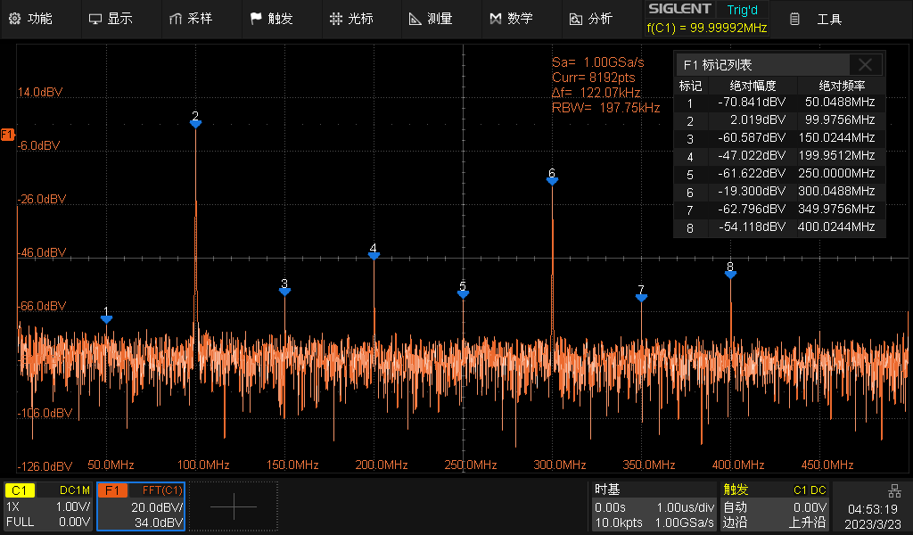
FFT可实时显示频谱
标记峰值与谐波以及显示幅度值
8、电源分析功能
电源分析功能能够帮助用户快捷测量和分析电力电子领域中的多个项目，如电源质量, 谐波, 浪涌电流, 开关损耗, 输出纹波，瞬变响应等。选择电源分析功能后，可根据连接指南正确连接电压和电流探头，此外，和波特图软件相配合还可以对电源环路响应进行测量分析，在一定情况下可取代昂贵的网络分析仪，可广泛应用在开关功率器件参数测量、电源控制回路调制特征分析和线路功率谐波分析等领域。
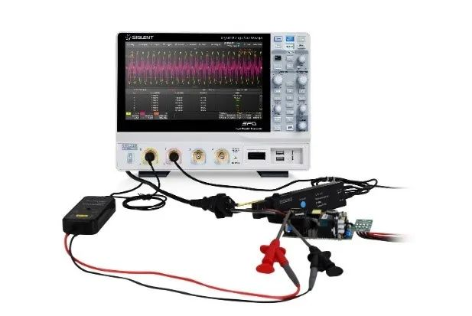
电源质量分析
9、数字逻辑信号分析
通过16路逻辑分析仪探头可为仪器增加16路数字通道，同时不影响其他测试功能，可以快速解决模数混合信号设计与分析等问题。
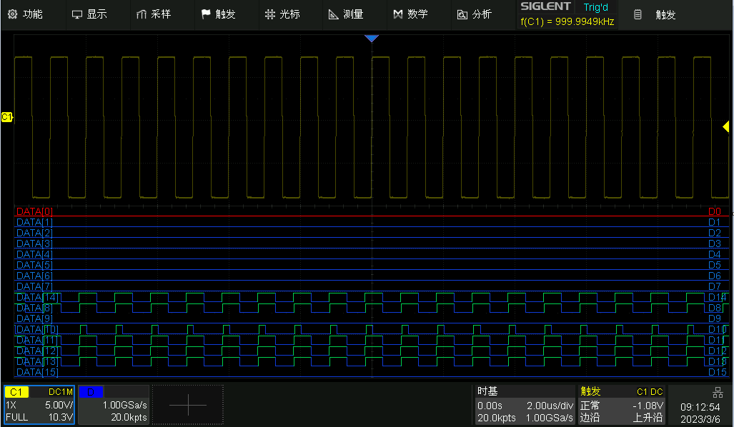
16路数字通道实现混合信号的分析
10、25MHz USB任意波形发生器
USB任意波形发生器提供了 25MHz 的预定义波形输出，包括正弦波、方波、三角波、脉冲波、噪声、直流以及45种內建任意波，用户也可通过EasyWave上位机软件编辑任意波形，适合注重工作台空间和预算的教学实验室或设计实验室使用。
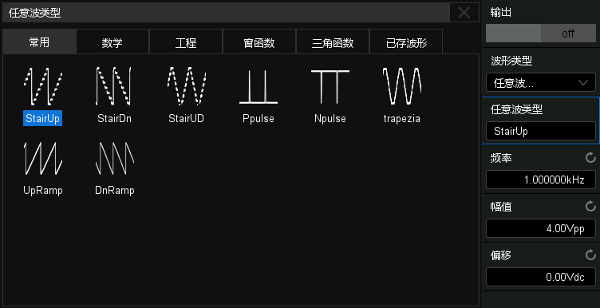
USB任意波形发生器提供多种常见波形
鼎阳是国内12-bit高分辨率示波器领跑者，SDS1000X HD是鼎阳继SDS2000X HD， SDS6000 Pro， SDS7000A又一高分辨率之作，能够满足更多用户的需求，兼具性价比和全面的基础功能，让每一个工程师都能拥有自己的高精度示波器。

